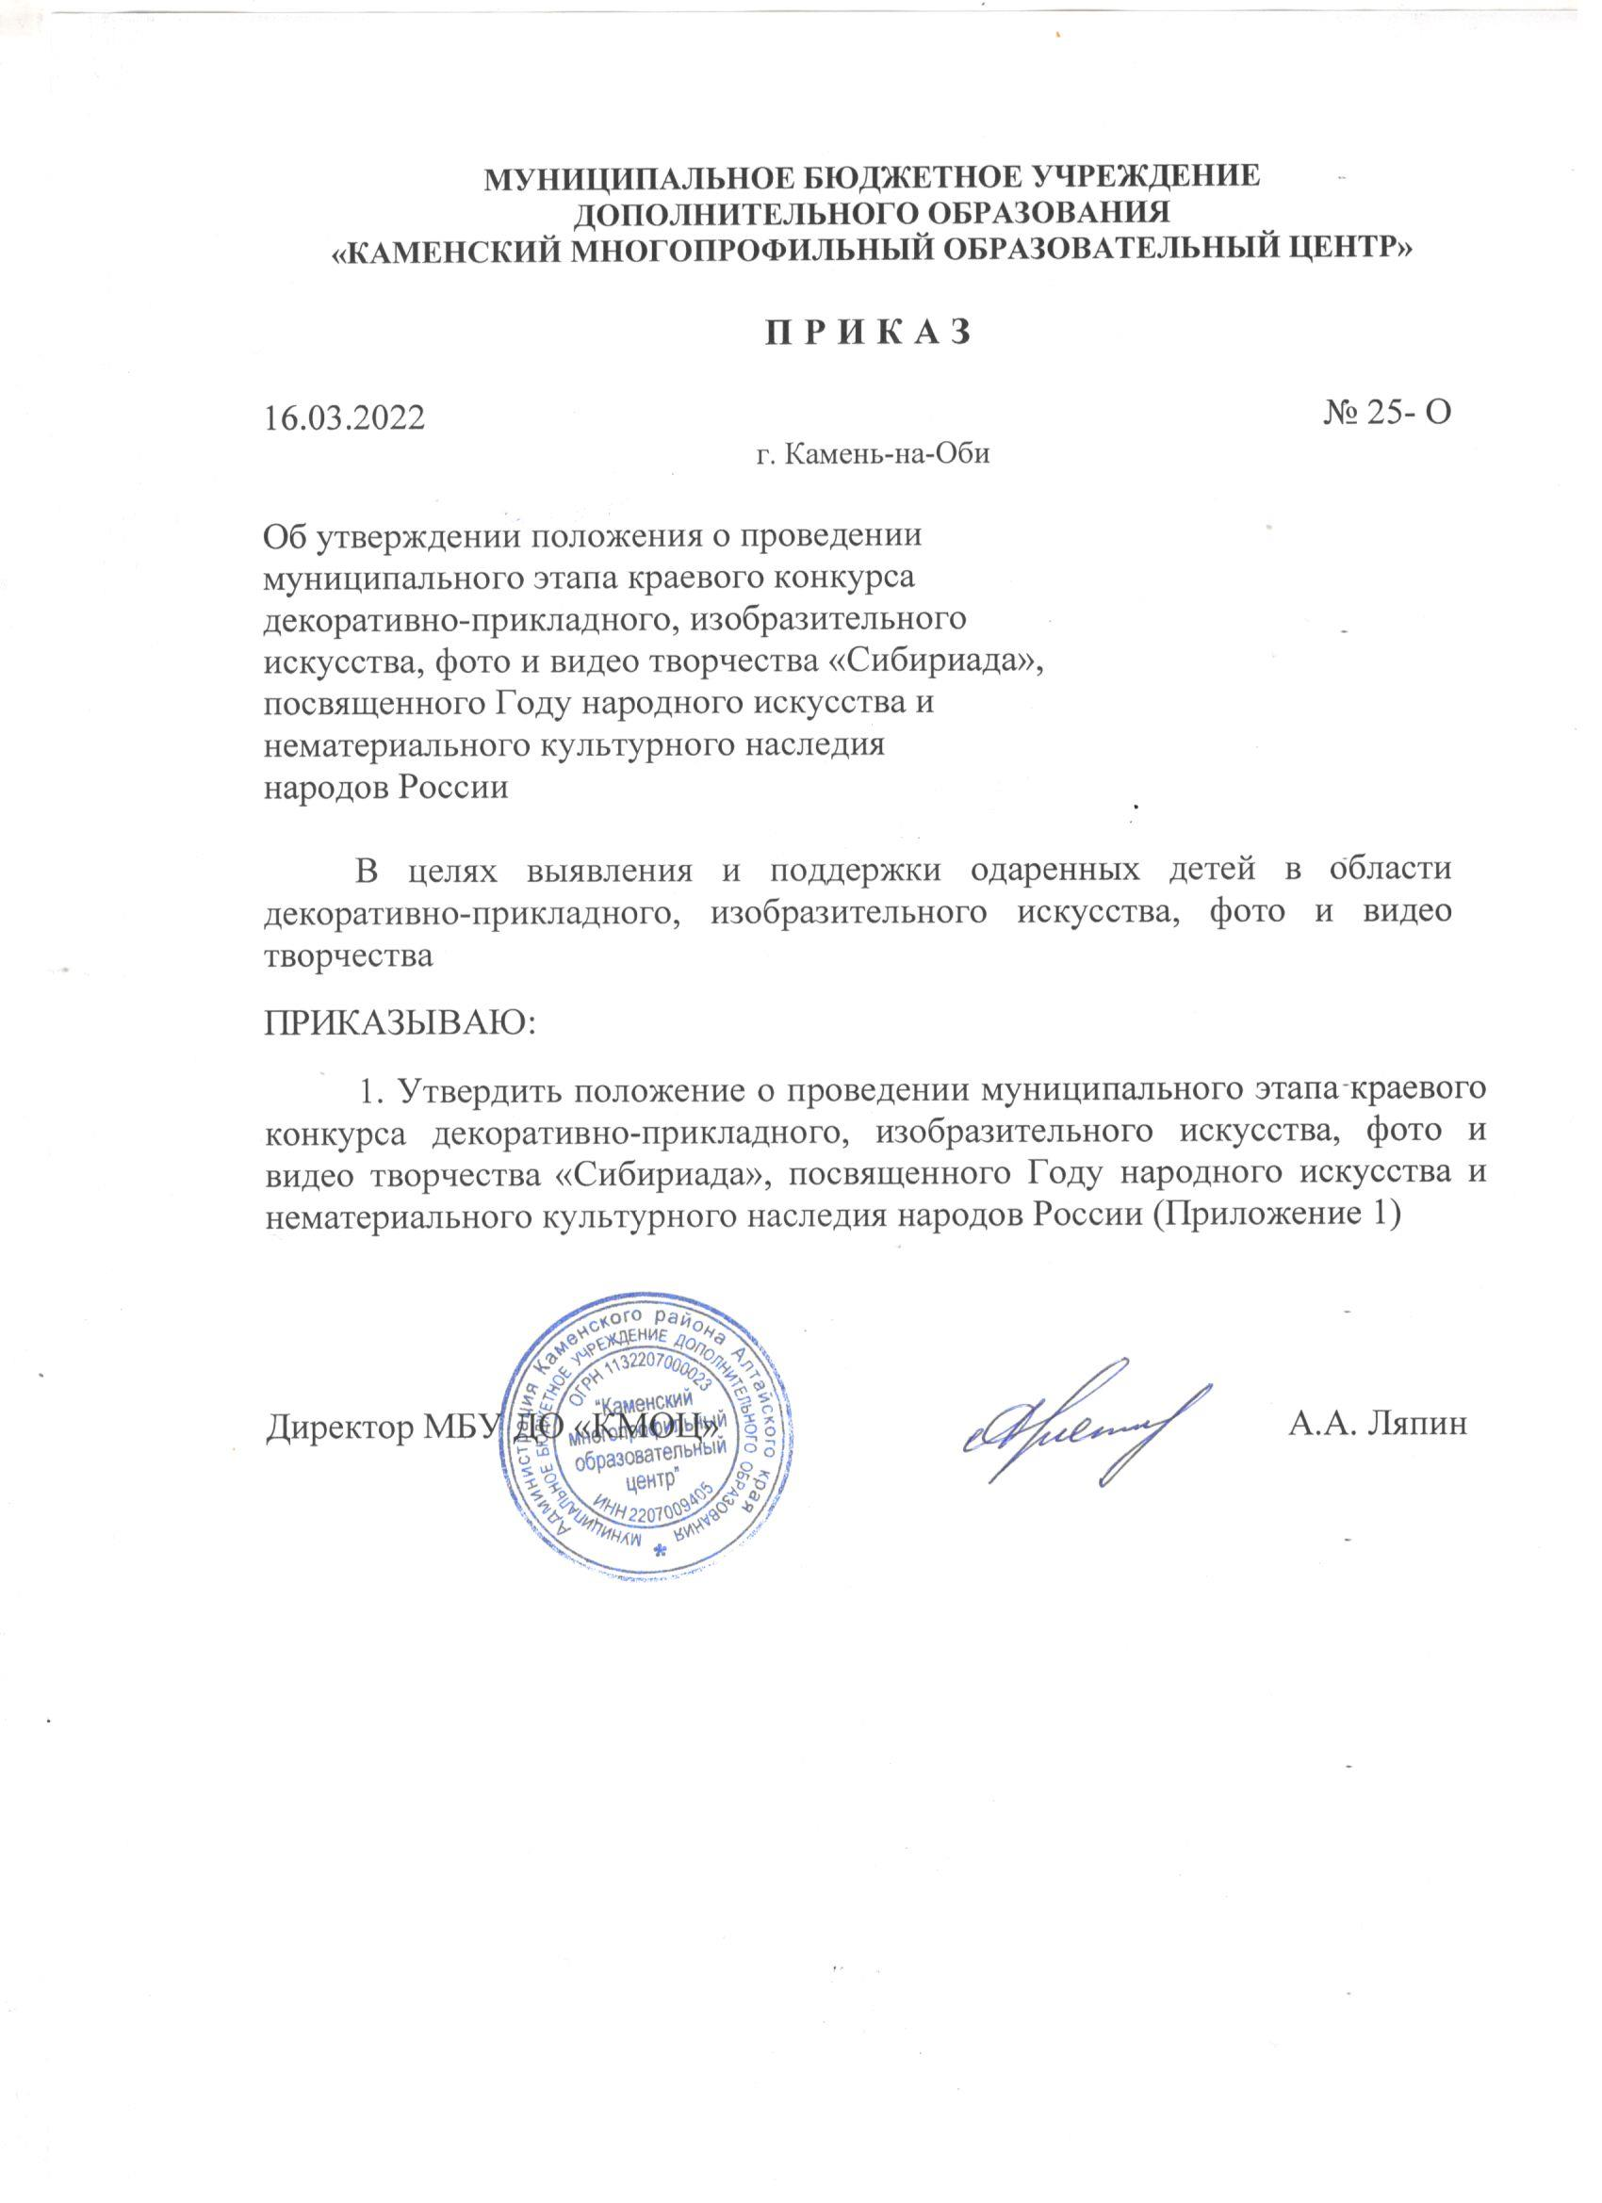
Приложение 1 к приказу
МБУ ДО «КМОЦ»
от 16.03.2022 №25-О

Положение
о муниципальном этапе краевого конкурса
декоративно-прикладного, изобразительного искусства,
фото и видео творчества «Сибириада», посвященного Году народного искусства и нематериального культурного наследия народов России.
1.Общие положения
1.1. Настоящее положение определяет порядок организации и проведения муниципального этапа краевого конкурса декоративно-прикладного, изобразительного искусства, фото и видео творчества «Сибириада», посвященного Году народного искусства и нематериального культурного наследия народов России (далее - Конкурс).
1.2. Организатором Конкурса является МБУ ДО «Каменский многопрофильный образовательный центр».
2. Цели и задачи Конкурса
2.1. Целью Конкурса является выявление и поддержка талантливой и творческой молодежи в изобразительной, декоративно-прикладной деятельности, фото и видео творчестве, создание благоприятной среды для ее самореализации и самоутверждения.
2.2. Задачи Конкурса:
- создание условий для духовного обогащения и художественного самовыражения молодого поколения;
- выявление юных талантов, склонных к творческой деятельности в области фотографии и видео творчестве;
- формирование интереса к изучению истории и культуры Алтайского края, выявление актуальных художественных тенденций в искусстве юных художников, фотографов, аниматоров, видеооператоров и мастеров декоративно-прикладного искусства края;
- углубление и расширение содержания образовательной деятельности в творческих объединениях через включение учебно-исследовательской деятельности обучающихся;
- выявление талантливых, творчески работающих педагогов, их поддержка и поощрение, распространение педагогического опыта, повышение статуса учреждений дополнительного образования в обществе.
3. Организация и порядок проведения Конкурса
3.1. Муниципальный этап Конкурса будет проходить с 16 марта по 23 апреля. Фото творческих работ принимаются до 18 апреля 2022 г. Оценка работ осуществляется до 23 апреля 2022 г.
3.2. Участниками Конкурса могут быть учащиеся образовательных организаций всех видов и типов в возрасте от 7 до 17 лет (возрастные категории: от 7 до 12 лет, от 13 до 17 лет).
3.3. Номинации конкурса:
«Вышивка ткачество» (в т.ч. лентами, бисером);
«Керамика, тестопластика и пластинография»;
«Бисероплетение»;
«Макеты и бумагопластика»;
«Роспись и резьба по дереву»;
«Авторская игрушка»;
«Панно и коллажи»;
«Вязание, кружевоплетение, фелтинг и валяние»;
«Работа с тканью» (пэчворк, аппликация и др.);
«Смешанная или оригинальная техника декоративно-прикладного и изобразительного искусства» (плетение, витражная техника, батик, ганутель, тиснение и т.д.)
«Графические произведения»;
«Живописные произведения»;
«Художественная фотография»;
«Видеофильм» (игровое, документальное, анимационное кино, музыкальный клип, социальный ролик)
«Совместная (коллективная) работа детей и педагогов, детей и родителей».
3.4.Авторам предлагается обратиться к традициям народных промыслов, современному искусству России, Сибири, Алтая; а так же к событиям, посвященным Году народного искусства и нематериального культурного наследия народов России. Важно помнить о нашем наследии, ведь Россия огромная многонациональная страна, каждый из народов которой богат своими искусством, традициями и обычаями. Народные промыслы многих регионов известны по всей стране и за ее пределами, а многие являются негласными символами России. Это виды художественной росписи, русская народная игрушка, промыслы художественной резьбы, изделия из металла и ткани, а также устное творчество народов России: сказки, былины, предания, песни. На конкурс могут быть представлены работы, содержащие творческое переосмысление культуры различных этнических и социальных групп населения Сибири в виде композиций из разных материалов и в различных традиционных для региона техниках (керамика, кружевоплетение, роспись и резьба по дереву и др.).
3.5. Творческая работа фотографируется с этикеткой, на которой указаны: название работы, техника исполнения (номинации), фамилия, имя, возраст автора (возрастная группа), срок обучения, название объединения, название организации; фамилия, имя, отчество руководителя (полностью! Иванова Мария Яковлевна), название населенного пункта и района (Каменский). В заявке повторяется информация, указанная на этикетках. Заявка оформляется от всего учреждения.
3.6. Фото творческих работ (с этикеткой), заявку на Конкурс в двух экземплярах (одна в формате Word, другая за подписью директора учреждения отсканированная) (Приложение 3), сканированные письменные согласия обучающихся, родителей обучающихся (законных представителей) и работников на обработку персональных данных (Приложение 1 и Приложение 2), квитанцию об оплате в формате JPG или PDF с пометкой Целевой взнос «Сибириада» (Приложение 4) принимаются до 18 апреля 2022г. на e-mail: metod.oo1061@mail.ru с пометкой «Сибириада».
Участники, не предоставившие заявки, согласия и квитанцию об оплате или представившие позднее указанного срока, к участию в Конкурсе не допускаются.
Отсутствие, частичное представление или неполное заполнение документов Конкурса дает основание организатору не допускать к участию в Конкурсе.
3.7. Критерии оценки:
- Идейно-содержательные аспекты произведения: глубина раскрытия внутреннего смысла, образного содержания произведения, оригинальность в разработке сюжета, уровень самостоятельности мышления автора при создании произведения.
- Формально-стилистические параметры произведения: художественная техника, композиционное построение, цветовой строй, пластическая моделировка объемов, гармония пропорций, индивидуальность манеры автора в технологии изготовления произведения.

Технические требования к видеофильмам.
Видеофильмы предоставляются в формате МР4. Продолжительность — не более 10 минут.
Название файла должно соответствовать фамилии автора/названию студии + названию работы.
Видеофильм загружается в Ютуб и в письме вместе с заявкой присылается организаторам РАБОЧАЯ ссылка для просмотра и скачивания работы.
Видеофильм должен иметь титры, в которых указываются имена участников, имя руководителя, название студии, города, дата производства фильма.
Особые условия.
Присланные видео работы не должны содержать сцены и сюжеты, оскорбляющие чувства верующих; сцены жестокости и насилия; сюжеты и кадры, рекламирующие или пропагандирующие наркотики, алкоголь, курение и оружие.
Участник, выславший работу, несет полную ответственность за получение согласия третьих лиц на размещение их изображений в сети Интернет.
Участники гарантируют, что создали творческие работы лично и являются единственными обладателями интеллектуальных прав на объекты интеллектуальной собственности, высланные на Конкурс.

4. Подведение итогов и награждение участников

4.1. Состав жюри муниципального этапа Конкурса формируется из специалистов учреждений дополнительного образования Каменского района.

4.2. По итогам Конкурса жюри определяет в каждой номинации и в каждой возрастной категории призеров (1, 2 и 3 место) муниципального этапа Конкурса. По решению жюри лучшей творческой работе Конкурса может присуждаться Гран – при независимо от номинации и возрастной категории.
4.3. Победители номинаций и призеры Конкурса награждаются дипломами не позднее 25 мая 2022г.
4.4. Творческие работы, занявшие 1 места муниципального этапа Конкурса, рекомендуются для участия в краевом Конкурсе.
4.5. Информация об итогах Конкурса будет размещена до 26 апреля 2021г. на официальном сайте МБУ ДО «КМОЦ»: http://кмоц.дети.
5. Финансирование Конкурса
5.1. Все расходы по организации и проведению Конкурса на муниципальном этапе несет МБУ ДО «КМОЦ» согласно смете расходов.
5.2.Целевой взнос за участие в муниципальном этапе — 50 рублей за одну работу.
6. Контактные данные
Адрес оргкомитета Конкурса: 658700, г. Камень-на-Оби, ул. Громова,19, МБУ ДО «Каменский многопрофильный образовательный центр», т. 2-52-22, e-mail: metod.oo1061@mail.ru, сайт учреждения: http://кмоц.дети.
Координатор Конкурса Булах Светлана Николаевна.
7. Заключительные положения
Настоящее положение вступает в силу с момента утверждения приказом МБУ ДО «КМОЦ».
Вопросы, не отражённые в настоящем положении, решаются оргкомитетом Конкурса, исходя из своей компетенции, в рамках сложившейся ситуации и в соответствии с действующим законодательством Российской Федерации.

Приложение 1
к положению о муниципальном этапе краевого конкурса декоративно-прикладного, изобразительного искусства, фото и видео творчества «Сибириада», посвященного Году народного искусства и нематериального культурного наследия народов России

Письменное согласие обучающегося, родителя (законного представителя)
на обработку персональных данных

Я, ______________________________________________________________________,
законный представитель________________________________________________________
^{(кем приходится обучающемуся)}
обучающегося ________________________________________________________________,
^{(ФИО обучающегося)} ^{(дата рождения)}
проживающего по адресу _______________________________________________________
_____________________________________________________________________________

В соответствии с Федеральным законом от 27.07.2006 № 152-ФЗ «О персональных данных» даю согласие МБУ ДО «Каменский многопрофильный образовательный центр» на обработку, включая сбор, систематизацию, накопление, хранение, уточнение (обновление, изменение), использование, распространение, в том числе передачу третьим лицам, обезличивание, блокирование, уничтожение, а также предоставление доступа неограниченного круга лиц к персональным данным _____________________________________________________________________________.
^{(ФИО обучающегося)}
Согласие вступает в силу со дня его подписания и действует в течение неопределенного срока. Согласие может быть отозвано мною в любое время на основании моего письменного заявления.

«____»________________20___г. ________________________ ______________________
(подпись) ФИО

Приложение 2
к положению о муниципальном этапе краевого конкурса декоративно-прикладного, изобразительного искусства, фото и видео творчества «Сибириада», посвященного Году народного искусства и нематериального культурного наследия народов России

Письменное согласие работника, на обработку персональных данных

Я____ ___________________________________________________,
являюсь ____________________________________________________________________________
^{(наименование должности)}
в ____________________________________________________________________________
^{(наименование учреждения)}
В соответствии с Федеральным законом от 27.07.2006 № 152-ФЗ «О персональных данных» даю согласие МБУ ДО «Каменский многопрофильный образовательный центр» на обработку, включая сбор, систематизацию, накопление, хранение, уточнение (обновление, изменение), использование, распространение, в том числе передачу третьим лицам, обезличивание, блокирование, уничтожение, а также предоставление доступа неограниченного круга лиц к моим персональным данным.
Согласие вступает в силу со дня его подписания и действует в течение неопределенного срока. Согласие может быть отозвано мною в любое время на основании моего письменного заявления.

«____»________________20___г. _______________________ ______________________
(подпись) ФИО

Приложение 3
к положению о муниципальном этапе краевого конкурса декоративно-прикладного, изобразительного искусства, фото и видео творчества «Сибириада», посвященного Году народного искусства и нематериального культурного наследия народов России

Заявка на участие
в муниципальном этапе краевого конкурса декоративно-прикладного,
изобразительного искусства, фото и видео творчества «Сибириада»,
посвященного Году народного искусства и нематериального
культурного наследия народов России.

Район | Возрастная  категория | Название работы и номинация | Фамилия и имя ребенка | Объединение /студия | Учреждение | Эл почта учреж-дения | ФИО педагога | Телефон педагога
Каменский | 7-12 лет | «Цветок»  Резьба по дереву | Иванова Мария | Объединение «Солнышко» | МБУ ДО «Центр внешкольной работы» | N0tanya@yandex.ru | Иванова Мария Яковлевна | 89833535890

Директор учреждения
М.П

Приложение 4
к положению о муниципальном этапе краевого конкурса декоративно-прикладного, изобразительного искусства, фото и видео творчества «Сибириада», посвященного Году народного искусства и нематериального культурного наследия народов России

Реквизиты для оплаты целевого взноса

КОМИТЕТ АДМ. КАМЕНСКОГО Р-НА АЛТ. КРАЯ ПО ФНКП
(МБУ ДО "КМОЦ" л/с 20176Э39690)
ИНН: 2207009405
КПП: 220701001
ОГРН: 1132207000023
БИК: 010173001
ОКТМО: 01616101
Наименование банка: ОТДЕЛЕНИЕ БАРНАУЛ БАНКА РОССИИ//УФК по Алтайскому краю г.Барнаул
Рас/сч.: 03234643016160001700
Кор.сч.: 40102810045370000009
КБК: 00000000000000000150
Адрес: 658700 Алтайский край, г. Камень-на-Оби, ул. Громова, 19.
Тел. (38584) 2-25-17

В назначении платежа обязательно указывать: «Целевой взнос за участие в конкурсе «Сибириада» , Ф.И.О. участника»

